Extra materiaal 2HV
Opdracht 1: Driehoeken
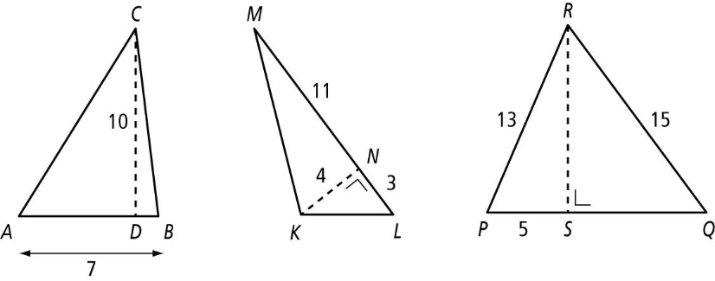
a. Bereken de oppervlakte van driehoek ABC.
b. Bereken de oppervlakte van driehoek KLM.
c. Laat met een berekening zien dat de lengte van lijnstuk RS gelijk aan 12 is.
d. Bereken de oppervlakte van driehoek PQR.

Opdracht 2: Cirkel
Vul de tabel verder in. Rond af op één decimaal.
straal cirkel | diameter cirkel | omtrek cirkel | oppervlakte cirkel
3,2 | … | … | …
… | 7,8 | … | …
… | … | 17,6 | …

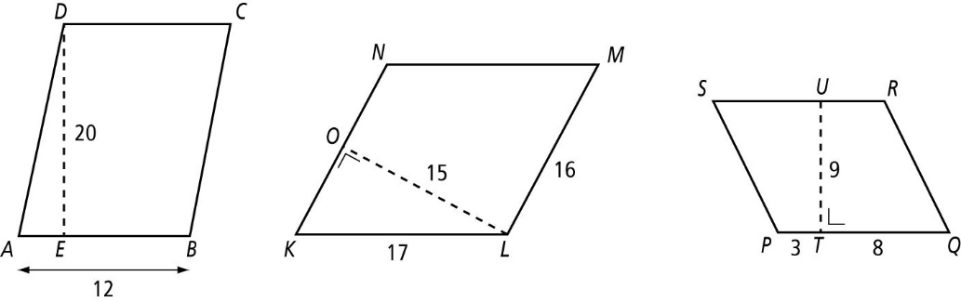
Opdracht 3: Parallellogram

a. Bereken de oppervlakte van parallellogram ABCD.
b. Bereken de oppervlakte van parallellogram KLMN.
c. Bereken de oppervlakte van parallellogram PQRS.
d. Van parallellogram ABCD wordt een vergroting gemaakt door alle zijden met de factor 4 te vermenigvuldigen. Bereken de oppervlakte van de vergroting.

Opdracht 4: Cirkel
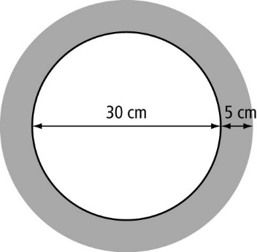
a. Hoe groot is de omtrek van de witte cirkel? Rond af op één decimaal.
b. Bereken de oppervlakte van het grijs gekleurde deel van de figuur.

Opdracht 5: Prisma
Hieronder zie je een tekening van een prisma. Hoeveel liter is de inhoud van de gehele ruimtefiguur?
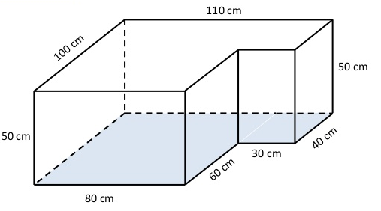

Opdracht 6: Ruimtefiguren
Bij onderstaande figuren is de straal 3 dm. Bereken voor elk ruimtefiguur te inhoud in liters.
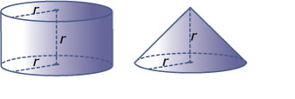

Opdracht 7: Afgeknotte kegel
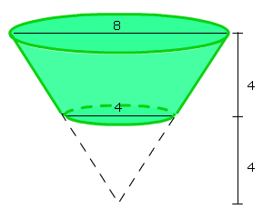
a. Bereken de inhoud van de grote kegel (diameter 8, tot top van de kegel).
b. Bereken de inhoud van de kleine kegel (diameter 4, tot top van de kegel).
c. Bereken de inhoud van het groene gedeelte.

Opdracht 8: Samengesteld figuur
Je ziet hier een samengesteld figuur. Bestaande uit een balk en een prisma. Houd er rekening mee dat bij de driehoek één zijde 4 meter is en de andere zijde 3 meter.
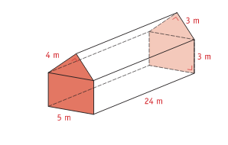
a. Bereken de oppervlakte van dit ruimtefiguur
b. Bereken de inhoud van dit ruimtefiguur

